@G3:64TC8AAXX:4:1:8922:1322/1
TTGGCGGGCTTCCGTTGAATCCTGAATTTGAAAAATCCATCCATGTTTTTGTCAACAACTGCCTTCTGGCAAAGCAAACGTGACGATGGTGAATCGCAAGAATTTGCTCCTTGGAGCATCACTCCATTTGATATGTAGTGGTGTAGCTAG
Séquence 1 non codante
+
IIIIIIIIIIIIIIIIIIIIIIIIIIGIIFHIIIHIIIIIIIIIIHGIIIIIIIIIGIIIIIIIIIIIIGIIHDGIEHIDBGFEDCEEECIFEEIIDGDHGGGD:HDBHEB@D@@BB@BBBDBEBB>@CE5=;=?@>B?D@>A;>>>8=?
@G3:64TC8AAXX:4:1:13959:1323/1
ACCAGCGGGCATCTTCTGCAATTTCATATATGTCAGGGATCATTGCAGTAGGGTATTTTTTCTTTTTTAGAACCGATCTGCGAGAGAAACTCTTTGACATGCATTCTCTTCTATCCCTCCAGGAGGTGCACAGATTGCAACACAGGATTG
Séquence 2 non codante

+
HIIIIIIIIIIIIIIHIHIIHIIIIIIFIHIDHGHIIIHIIGIIGIFIEHGGG=BGGGDDIIIIIIHI=HEHGHIDGGHIIHBHBFBBEEBEDBDGEEDDGDEDEEBCEEEEEEEDDEEAADBBB?0A?=?==34:?;6=@@@>B=2=.?
@G3:64TC8AAXX:4:1:6314:1324/1
CGAAAAAGCATTATCATCCTTAACAAAAGCCATTAGTATTCAACGAGAAAACGATGACAAGGTCAATCTTGGTCTTACCTATAATATAAGAGGTGTTATTCATAGTAACTTAAAACAATATGAACCTGCACTAGAGTATTTTAATAACGCC
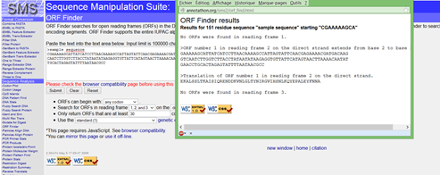
Séquence 3 : présence d’ORF. On cherche la fonction du domaine codé par cette région dans une banque de donnée (INTERPROSCAN)

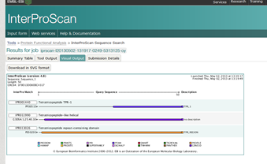

Une fonction est reconnue. On recherche les espèces qui contiennent des protéines possédant cette fonction (site NCBI)

